Как разобрать руль на Kia Rio 2015 года выпуска

Первый этап будет самый сложный, а точнее "этап загадка"! Да как же снять эту подушку?! Сразу и не поймешь.
Но хорошо что чуть позже после покупки машины была куплена книга как сломать KIA Cee`d JD) и она уже не раз выручала.
И так, открываем умную литературу и ищем интересующий нас пункт, а для тех у кого нет той самой книги находимся мы здесь, и делимся полезной инфой))
Этап. 1. Как снять AirBag на KIA Cee`d JD.
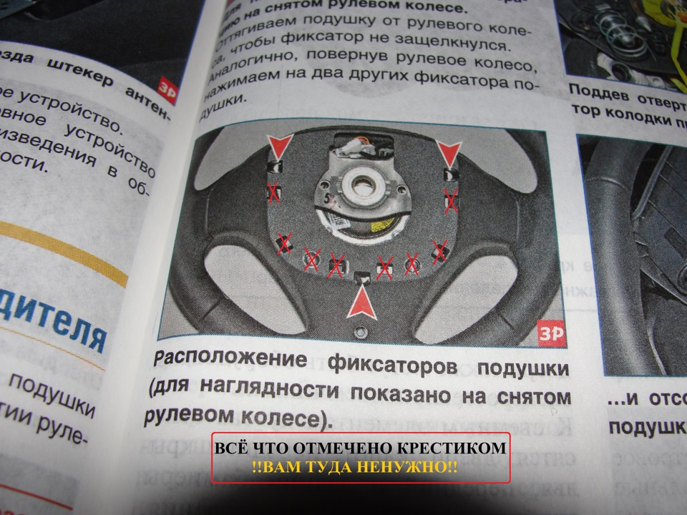рисунок с умной книжки
В общем смысл таков. Берем тонкую, плоскую отвертку, поворачиваем руль влево на 90 градусов и с обратной стороны руля есть отверстия (см. фото 1.) одно из них которое будем считать самое верхнее, нам и нужно (в какое либо другое тыкать не имеет смысла, т.к. этим самым результата вы всё равно не добьётесь), в этом отверстие находиться один фиксатор подушки, всего их будет 3-и, нащупываем его и нажимаем на него отверткой. И что мы видим, после нашего удачного и точного нажатия на фиксатор, подушка с одной стороны отошла от своего посадочного места.
Движемся далее…
Выставляем руль в положение "прямо" и после этого поворачиваем его также на 90 градусов только уже вправо, и делаем все тоже самое что и с левой стороной, итог должен быть зеркален противоположной стороне (подушка должна отойти от своего посадочного места).
Затем, поворачиваем руль к верх ногами (что бы шильдик KIA был к верх попой) и с обратной стороны руля в центре есть ещё одно отверстие и оно последнее, так же нащупываем фиксатор и нажимаем на него.
Если вы все правильно сделали (по другому ну просто чисто физически не должно получится) то подушка должна сама «выпрыгнуть».
P.S. слово «выпрыгнет» не воспринимайте буквально!
И так, после первого этапа мы имеем подушку лежащую в руках.
Саму подушку отключать НЕ НАДО! Её можно просто отвести в сторону, т.к. длина её шлейфа позволяет это сделать.
Этап. 2. Поиск потайных креплений.
Ну здесь уже будет попроще.
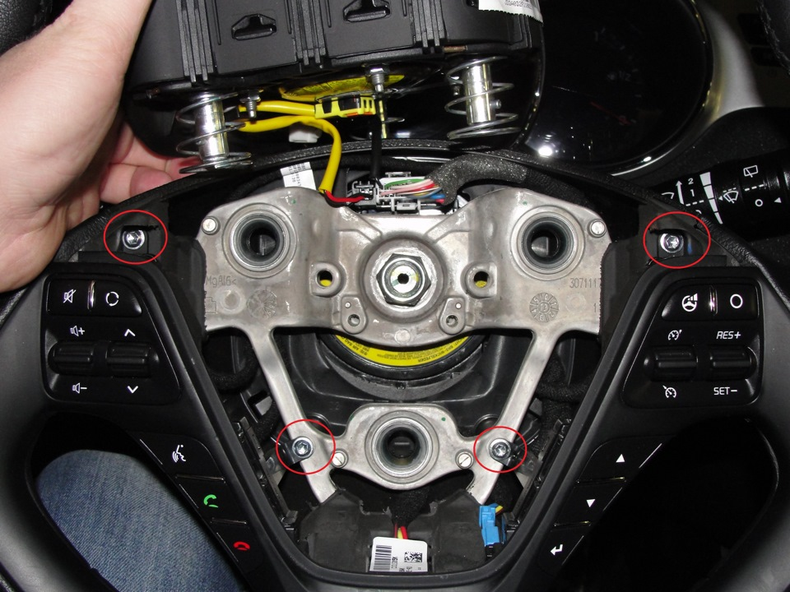саморезы торкс
После такого как мы сняли подушку мы видим что нашу заветную панель держат 4-и самореза торкс.
Вооружаемся набором звездочек и ищем нужный нам размер.
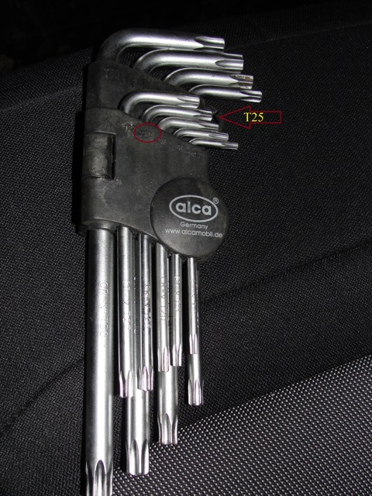
В данной ситуации нас интересует размер Т25 (правда не совсем знаю что это за обозначение)))
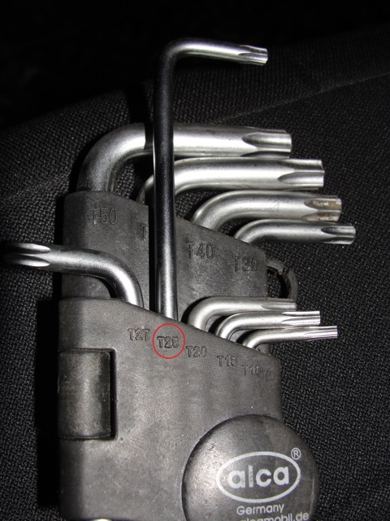
Далее всё будет понятно, даже более чем.
Откручиваем.
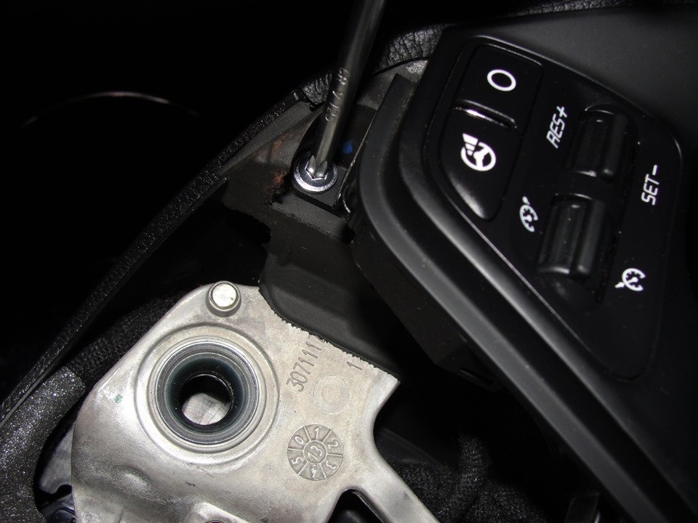Какой удачный фокус)
И вроде кажется всё, но не тут то было! Ещё один такой же саморез держит панель в центре, и находиться он с обратной стороны руля.
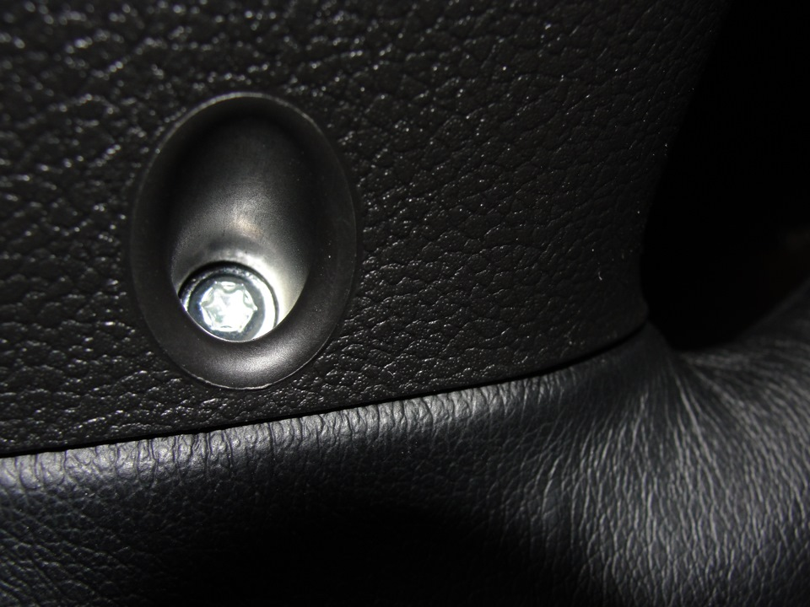
Всего было выкручено 5 саморезов торкс. Убедительная просьба, все что откручиваете складывайте в какое не будь надежное место, в избежание внезапной потери)
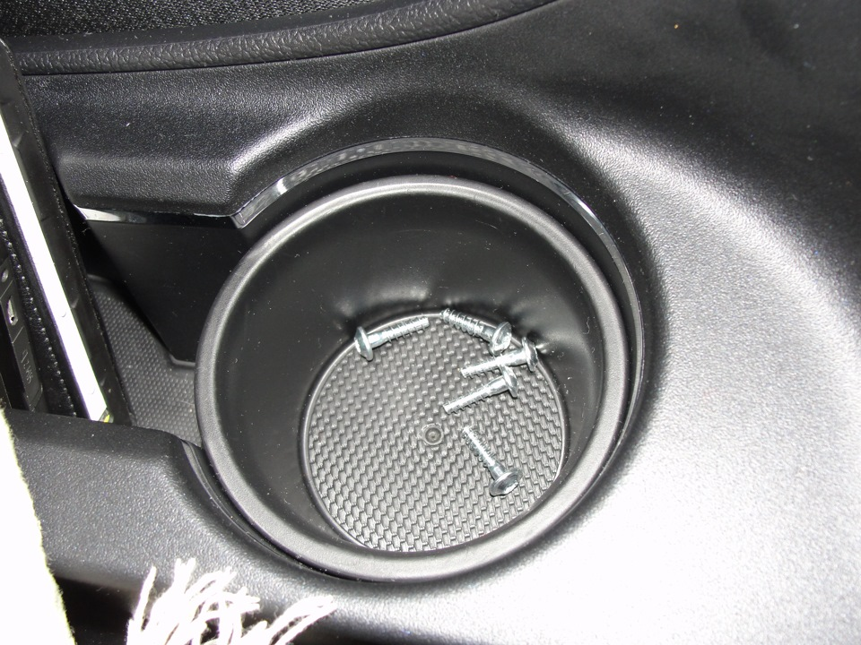
Этап. 3. Снятие панели руля.
Панель помимо саморезов ещё и плотно сидит на своих направляющих в самом основание руля, берем что нить пластмассовое и прочное (не надо вандалить всякими отвертками, гвоздями) и аккуратно, в любом месте поддеваем панельку. После того как панелька чуть поддалась, можно продолжить её снятие и руками.
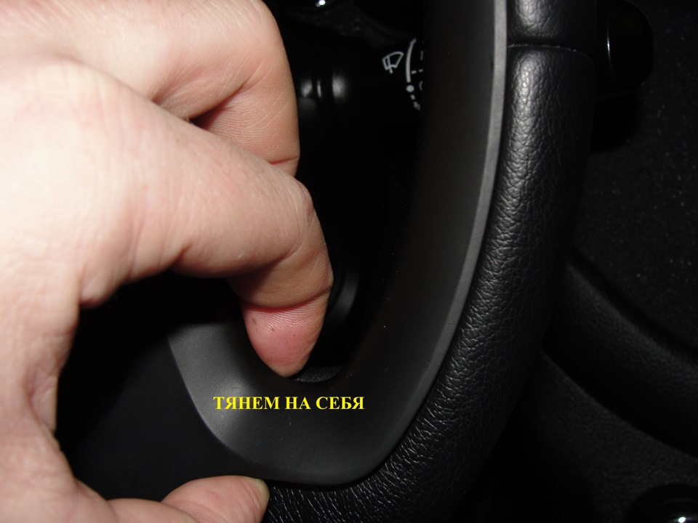
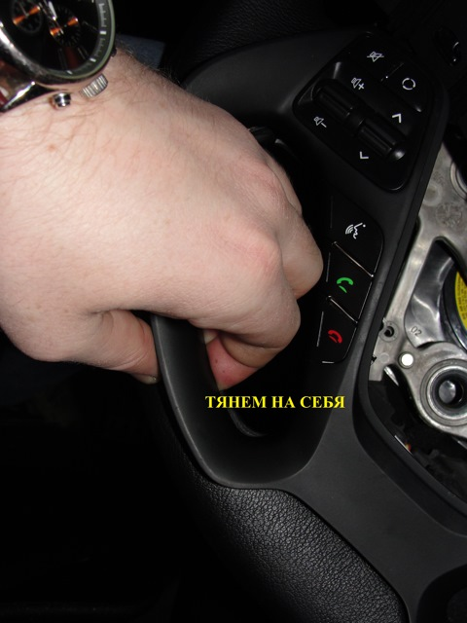
Этап. 4. Отсоединение разъемов.
Успешно проделав третий этап мы вытащили панель с основания руля и нам остается совсем чуть. Это чуть заключается в отсоединение разъемов кнопок управления. Думаю как это сделать умеет каждый).
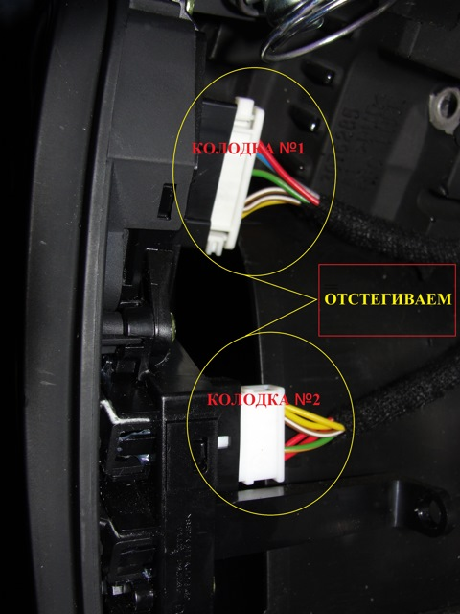
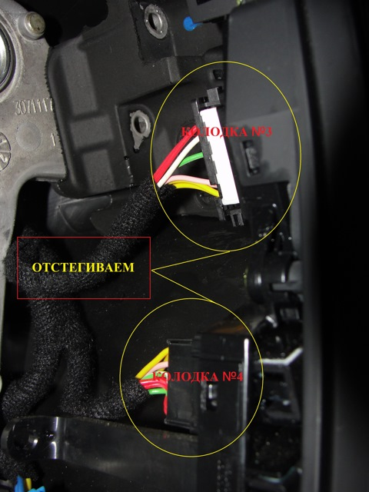
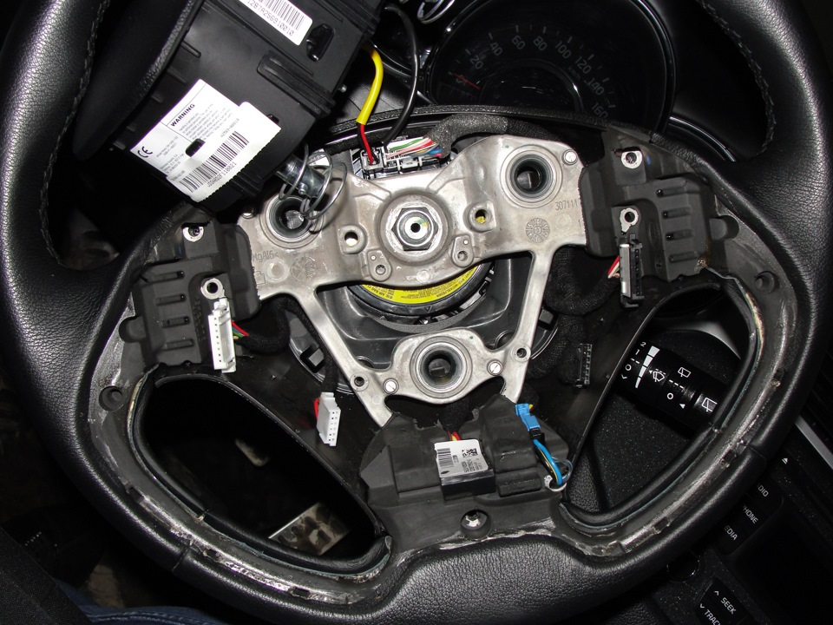вандализм своими руками)
Не буду создавать ещё один этап, т.к. писать о том как снять все кнопки панели не имеет смысла, да и хватит на сегодня текста;) Просто для интересующихся приложу фотки.



